**APRENDAMOS A RECICLAR PARA VIVIR UN MUNDO MEJOR SIN CONTAMINACION**

**GRUPO LA HORMIGUITA**

|  |
| --- |
| DANIELA ALVAREZ |
| ANDREA SANCHEZ |
| ALFREDO AYALA |
| RICARDO AYALA |
| DIANA MARCELA JAIMES |
| MARIA ANGELICA AYALA DUARTE |
| MAYERLY JAIMES |
| CAROLINA RODRIGUEZ |
| ISEL RODRIGUEZ |
| CRISTIAN ALVAREZ |
| DIEGO JAIMES |
| ADRIAN AYALA |

COINVESTIGADORES

NURIS GUTIERREZ DE PIÑEREZ

CER VIJAGUAL

La Esperanza, Norte de Santander

Nuestro grupo de investigación trabaja en el embellecimiento de nuestro entorno evitando la contaminación reutilizando nuestras basuras en algo productivo concientizando a las familias de nuestra sede el reciclar para evitar las enfermedades.

El reciclaje es muy importante para la preservación del medio ambiente. Cuando uno recicla se obtiene varias ventajas; con el reciclaje se evita el desperdicio de la materia prima y recursos no renovables, además se ahorra energía, se evita la contaminación. En conclusión el reciclaje es una práctica muy importante para la conservación del medio ambiente reciclando se puede mejorar mucho la condición de nuestro planeta y tener un estilo de vida mejor. La gente que cree que no es necesario reciclar espero que no es necesario reciclar espero que lo piense de nuevo, pues cada uno debe contribuir con el planeta.

Nuestro fin con el proyecto es concientizar a las familias de nuestra vereda a que no quememos la basura porque le hacemos daño a nuestro ambiente nuestras basuras nos puede servir para embellecer nuestros hogares con manualidad que los jóvenes aprenden.

INTRODUCCION

Reciclar es una forma distinta de concebir la vida y de percibir el entorno natural. Es el respeto por lo perdurable, por el valor de uso de las cosas y por nuestro Planeta Vivo.Reciclar es el proceso en el que los residuos o [**materiales de desperdicio**](http://www.gestiopolis.com/degradacion-ambiental-actividad-ladrillera-buenos-aires-argentina/) son recolectados y transformados en nuevos materiales que pueden ser utilizados o vendidos como nuevos productos o materias primas.

Reciclar es por tanto la acción de volver a introducir en el ciclo de producción y consumo productos materiales obtenidos de residuos, Lo ideal para no agredir el medio ambiente es destinar cada residuo a su tratamiento: lo reciclable a [**reciclaje**](http://www.gestiopolis.com/utilizacion-de-residuos-forestales/), lo compostable a compostaje -descomposición o [**transformación biológica**](http://www.gestiopolis.com/tratamiento-residuos-desechos-generados-universidades/)del material orgánico-. El resultado de la descomposición de los residuos orgánicos de cocina y los residuos de jardín es el compost o humus, un oscuro acondicionador del suelo rico en alimentos.

En una visión ecológica del mundo, el reciclaje es la cuarta y última medida en el objetivo de la **disminución de residuos**; la primera sería la reducción del consumo, la segunda la producción y tercera la reutilización.

Los residuos se clasifican en dos grandes grupos, **biodegradables** -residuos de origen orgánico que pueden descomponerse e incorporarse nuevamente a la naturaleza-. Y **no biodegradables** -los que no sufren ningún proceso de descomposición o cuyo proceso no es espontáneo y requiere de grandes periodos de tiempo-, se incluyen los residuos peligrosos o de riesgo biológico. Aunque los dos tipos pueden ser ampliamente aprovechados conviene **reciclar** los no biodegradables como son:

Vidrios: todo tipo de formas de botellas y colores, también espejos y vidrios rotos.  
Papeles y cartones: periódicos, cuadernos, libros y revistas en desuso.  
Plásticos: envases, juguetes o utensilios del hogar.  
Metales: paraguas, tornillos, herramientas y cosas metálicas inservibles.  
Botellas plásticas: recipientes desechables de bebidas.  
Latas: envases de cerveza en lata o lubricantes, aditivos, aceites vegetales, etc.  
Recipientes desechables: Cajas, contenedores, vasos y platos de cartón o plástico.  
Maderas: muebles para la elaboración de aglomerados.  
NFU (Neumáticos fuera de uso).  
Textiles y cueros.

**¿Por qué es importante reciclar?**

Se pueden salvar grandes cantidades de recursos naturales no renovables cuando en los procesos de producción se utilizan materiales reciclados. Los recursos renovables, como los árboles, también pueden ser salvados. La **utilización de productos reciclados** disminuye el consumo de energía. Cuando se consuman menos combustibles fósiles, se generará menos CO2 y por lo tanto habrá menos lluvia ácida y se reducirá el efecto invernadero.

**¿Cómo puede contribuir al reciclaje?**

Para que se produzca un buen reciclaje la sociedad debe intervenir en el proceso de clasificación de basuras, el paso fundamental es separar los residuos en la fuente en donde se producen, es decir, en la casa, en la oficina, en la escuela, la fábrica, etc.

El consumidor consciente de la necesidad de reducir los desperdicios puede elegir productos cuyos envases sean retornables, fácilmente reciclables o amables con el medio ambiente.

Para la clasificación de residuos es necesario disponer de 2 bolsas plásticas o recipientes. Uno de ellos está destinado para los residuos orgánicos y otro para el material reutilizable.

Los papeles y textiles deben estar limpios, secos y preferiblemente apilados y amarrados. Los envases de plástico deben estar enjuagados para evitar malos olores. Los metales y vidrios deben ser forrados en sus puntos o bordes cortantes.

Disminuya la cantidad de basura que genera en casa y reutilice aquellos residuos orgánicos que pueden servir para abonar sus plantas, Reutilice lo más posible los envases y demás recipientes en el hogar, el colegio o el trabajo, Diversas empresas compran vidrio, papel, cartón, plásticos y hasta radiografías médicas.

,

CONFORMACION DEL GRUPO

|  |  |  |  |  |  |  |
| --- | --- | --- | --- | --- | --- | --- |
| APELLIDO | NOMBRES | TIP DOC | NUMERO DE IDENTIFICACION | FECHA DE NACIMIENTO | EDAD | GRADO |
| ALVAREZ | DANIELA | TI | 1003203897 | 24/11/2001 | 14 | 5 |
| SANCHEZ | ANDREA | TI | 1065235553 | 11/08/2006 | 9 | 5 |
| AYALA | ALFREDO | TI | 1091132948 | 8/09/2006 | 9 | 4 |
| AYALA | RICARDO | TI | 1091132949 | 22/09/2001 | 14 | 5 |
| JAIMES | DIANA MARCELA | TI | 1065239149 | 4/10/2004 | 11 | 5 |
| AYALA DUARTE | MARIA ANGELICA | TI | 1091132950 | 20/05/2003 | 12 | 5 |
| JAIMES | MAYERLY | TI | 1003204186 | 7/04/2002 | 13 | 5 |
| RODRIGUEZ | CAROLINA | TI | 1085034290 | 23/07/2003 | 12 | 5 |
| RODRIGUEZ | ISEL | TI | 1885431768 | 5/08/2004 | 11 | 5 |
| ALVAREZ | CRISTIAN | TI | 1065235177 | 16/03/2006 | 9 | 5 |
| JAIMES | DIEGO | TI | 1065237504 | 9/02/2008 | 7 | 2 |
| AYALA | ADRIAN | TI | 1091132951 | 6/11/2004 | 11 | 3 |

Se empieza a conformar el grupo después de observar el problema de que las familias de la vereda no saben reciclar sino que la forma mas fácil de ellos es quemarlas pero la idea es concientizar del daño que logramos a utilizar la quemas para que evitemos la contaminación

LOGO



FOTOGRAFIA CON EL GRUPO DE INVESTIGACION

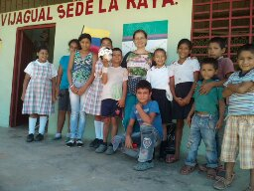

La pregunta como punto de partida

Realizamos el taller de la pregunta con la idea de que los jóvenes después de observar la problemática entre ellos le surgieran preguntas y trataran de darle pronta solución concientizando a la comunidad de realizar campañas de reciclaje para evitar una contaminación donde los únicos afectados somos nosotros mismos porque ya surgirían enfermedades que nos pueden causar hasta la muerte

Nuestra gran pregunta es **¿Que disponibles está la comunidad de la Raya, para emprender una campaña de reciclaje?**

Vemos la necesidad de hacerla puesto que los habitantes utilizan la quema de las basuras y queremos evitarlo tratar de realizar caminatas de reciclaje donde podemos realizar ejercicios y a la vez ayudando al medio ambiente.

**El problema de investigación:**

El problema que encontramos es de tipo ambiental relacionado con las basuras: el reciclaje, actualmente en la vereda de la Raya no realizan ninguna acción encaminada a reciclar, por lo tanto, no se realiza un manejo adecuado de los residuos sólidos, las basuras no son seleccionadas, no existe la infraestructura para realizar el reciclaje, teniendo en cuenta lo anterior los habitantes de la vereda no están capacitados para entender la importancia del buen manejo de las basuras.

Con este proyecto se pretende proponer a que se aplique un plan de reciclaje en la vereda ya que con esta iniciativa podemos lograr, inicialmente un aporte en la construcción de seres humanos sensibles a un grave problema como lo es el deterioro ambiental por la contaminación de las basuras.

Con este proyecto se pretende, que los estudiantes se apropien del entorno escolar, aprendan a clasificar y reutilizar basuras y lleven el mensaje a sus familias. Está diseñado para favorecer el desarrollo integral del estudiante, propiciando un trabajo coordinado con la familia y la comunidad, en un proceso permanente de construcción y reconstrucción de conocimientos. El desarrollo continuo del proyecto da cumplimiento a las disposiciones que señala la Ley General de Educación, la cual reconoce la importancia de la Educación Ambiental en todos los planteles educativos del país, desde el nivel preescolar, haciendo énfasis en la protección del ambiente, la ecología y la preservación de los recursos naturales.

TRAYECTORIA DE INDAGACION

Para la recolección de la información y datos se ha usado la observación directa, las encuestas y el dialogo con personas de la comunidad, esto ha permitido que estudiantes y habitantes de estas comunidades rurales de La Raya se den cuenta desde su quehacer diario de la función que cumplen cada uno, los beneficios y perjuicios que traen nuestros actos. Los resultados obtenidos hasta el momento nos han mostrado que el principal problema sobre el mal uso del medio ambiente es la falta de sentido de pertenencia de las personas por el entorno que les rodea. Además con las salidas de campo hemos observar los entornos que rodean nuestras sede educativa y así constatar mediante la observación directa como cada uno de nosotros nos encargamos de lastimar poco a poco el medio ambiente más cercano que poseemos, además nos pudimos dar cuenta el trato le dan algunas familias y la comunidad en general a los desechos que creemos inservibles. Por otro lado constatamos que nuestro medio nos regala elementos indispensables para la realización de actividades cotidianas y que por nuestro mal uso de los recursos del medio o por desinformación estamos dejando perder. Con estas actividades hemos podido orientar un poco a las personas de la comunidad sobre el uso y utilización de algunas de nuestras “basuras”

RECORRIDO DE LA TRAYECTORIA

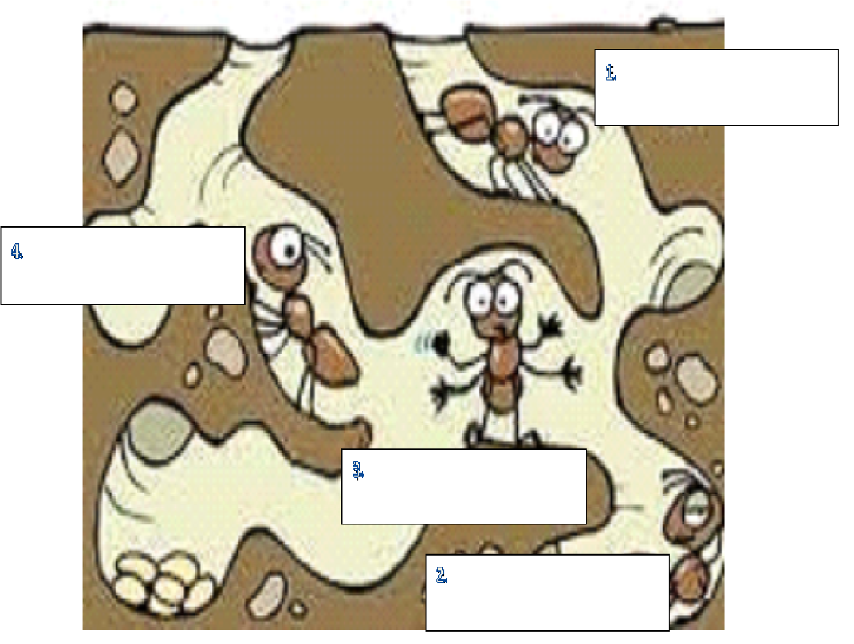

1. iniciamos con la Reflexión sobre la contaminación y el calentamiento global.

2. Encuesta sobre el manejo de basuras en casa.

3. Elaboración de los recipientes para selección de las basuras

4. Charla a los padres de familia sobre la importancia del adecuado manejo de las basuras

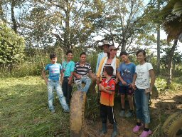 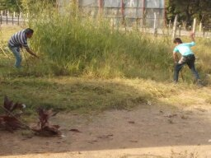

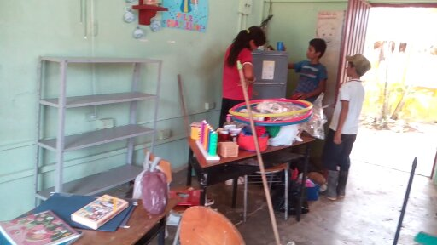 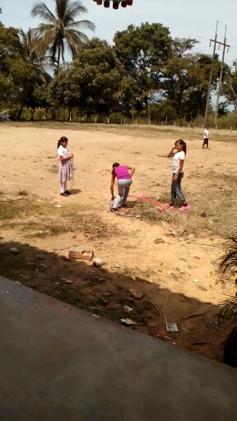

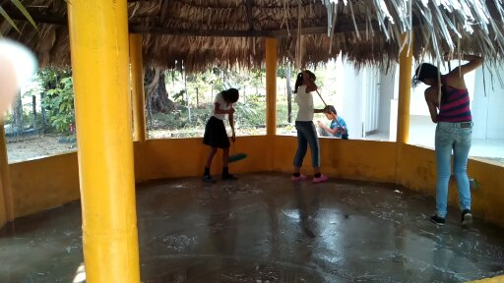 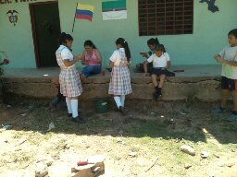

REFLEXION DE LA INDAGACION

Mediante el desarrollo de esta investigación hemos podido evidenciar logros en el cambio de actitud de estudiantes y padres de familia en cuanto a responsabilidad, participación y sentido de pertenencias por el grupo de investigación y sus tareas. Ampliación de conocimientos respecto al tema de investigación. Participación de los diferentes miembros de la comunidad educativa en el proceso investigativo y creativo. A la vez hemos tenido algunas dificultades, entre ellas, ausencia de presupuesto, distanciamiento de las sedes educativas para la conformación de los grupos de investigación, limitación de tiempo.

Este proceso investigativo ha fomentado en los estudiante capacidades sociales, por cuanto Los estudiantes se convierten en parte activa en la solución de problemática de su entorno inmediato tomando conciencia de su gran aporte. Capacidades cognitivas ya que los estudiantes indagan, investigan, consultan y se apropian de nuevos conocimientos y realizan estas actividades ordenada y creativamente para convertirlos en propuestas que solucionen dicha problemática,

CONCLUSIONES

Se puede decir que el reciclaje es la mejor manera de sacarle provecho a los materiales usados para crear nuevos materiales.  
El reciclaje es un proceso que depende de la aportación de todos.  
Es por eso que el reciclaje es y seguirá siendo la mejor ayuda tanto para el hombre como para el medio ambiente.  
Lo más importante de reciclar es, que mediante esta práctica se puede contribuir a que todo nuestro alrededor este mucho más limpio y de esta manera poder disfrutar de una ciudad y un planeta completa libre de contaminación.   
Obtenemos muchas ventajas como la conservación y ahorro de energía, materia primas, y recursos naturales, así como la disminución del volumen de residuos a eliminar

A raíz de la industrialización y de muchos [procesos](http://www.monografias.com/trabajos14/administ-procesos/administ-procesos.shtml#PROCE) destructivos para el [medio ambiente](http://www.monografias.com/trabajos15/medio-ambiente-venezuela/medio-ambiente-venezuela.shtml) se debe pensar que, antes de convertirse en "[basura](http://www.monografias.com/trabajos11/recibas/recibas.shtml)", es decir, mezclarlos de manera irresponsable con otros desechos y con el medio ambiente, se pueden aprovechar más del 91.7% de los desperdicios para reutilizarlos. Cuando se convierten en [basura](http://www.monografias.com/trabajos36/la-basura/la-basura.shtml) apenas se logra rescatar un 30%  
  
Con las actividades y experiencias realizadas pudimos orientar al estudiante y a toda la comunidad educativa para asumir libremente responsabilidades con fines personales y colectivos, llevándolos a demostrar su propia creatividad, libertad, originalidad, espontaneidad y respeto hacia todo lo que le rodea. Los participantes en esta investigación nos sentimos ampliamente gratificados por cuanto la experiencia vivida ha sido muy enriquecedora a nivel personal y social.

Se concluyó que nuestro proyecto es importante para la sociedad porque nos lleva a practicar una buena relación con el medio ambiente y cuidar sus recursos, como objetivo principal para la protección y restauración del planeta ya que de él depende nuestra existencia. Mediante la reutilización y principalmente la adquisición de conocimiento se controla la problemática ambiental que nuestro entorno está teniendo.

BIBLIOGRAFIAS

DOMÍNGUEZ PEREZ, José Luis y otros. Madrid : YMCA, 1997

MARTÍNEZ VILLAR Alberto y OJEDA BARELÓ, Fernando. Madrid : Ecotopía, 2001.

PIÑANGO, Charo y MARTÍN FRANCÉS, Sol. Promueve, Comunidad de Madrid, Dirección General de Juventud. Madrid : Popular, 1994

REGUEDO OXINALDE, Mikel del y ÁLVAREZ GUEREDIAGA, Luis Mª. Salamanca : Amarú, 1999

BERNADETTE VALLELY. Guia práctica para mejorar el medio ambiente mediante 1001 cambios que debemos realizar en nuestras acciones diarias. Conciénciate y aprende estos consejos.

AGRADECIMIENTO

Aprovecho la oportunidad para agradecer a todos los integrantes del proyecto Enjambre, su iniciativa, apoyo y acompañamiento a nuestras instituciones educativas.

El proyecto Enjambre ha sido una herramienta para reflexionar acerca de la importancia de la investigación en nuestros centros educativos y muy útil para la conservación y adecuación del medio ambiente hacia una mejor calidad de vida. A través de él hemos podido considerar la influencia de tradiciones ancestrales como la quema de basuras que afectan la naturaleza y por ende nuestro planeta. También hemos aprendido a desarrollar las habilidades artísticas en los estudiantes, aprovechando los materiales de deshecho contribuyendo con la creación ambiente más limpio. Hemos logrado una mayor comunicación con el entorno, hábitos de higiene en los niños, niñas y sus familias. Podemos ver en el proceso de clasificación de las basuras una oportunidad de generar empresa y de estudiar más al respecto. Esperamos nos sigan acompañando en este bello proceso y que a través de él podamos contribuir a la formación de los científicos del futuro.

Muchas bendiciones.

ANEXO 1 ENCUESTA

1. Cuales son los principales desechos que se encuentran en la casa

_______________________________________________________________________________________________________________________________________________________________________________________________________________________________________________________________________

1. Que hacen con los desperdicios?

________________________________________________________________________________________________________________________________________________________________________________________________________________________________________________________________________

1. Que hacen con la basuras en la casa?

________________________________________________________________________________________________________________________________________________________________________________________________________________________________________________________________________

1. Porque es bueno aprender a reciclar?

______________________________________________________________________________________________________________________________________________________________________________________________________

1. Realiza un dibujo sobre el daño de no saber reciclar.